DIRECCIÓN GENERAL DE DESARROLLO SOCIAL

INFORME DE TRANSPARENCIA PROACTIVA

SEGUNDO TRIMESTRE
(ABRIL- JUNIO 2025)

JEFATURA DE UNIDAD DEPARTAMENTAL DE ATENCIÓN A LA COMUNIDAD

“JORNADA DE SALUD, SENSIBILIZACIÓN Y PREVENCIÓN DE ADICCIONES”

Fecha: 02 de Abril de 2025
Lugar: En la Esc. Sec. Diurna No. No. 220 “Agustín Yáñez, Ubicada en Oriente. 233 No. 98, Col. Agrícola Oriental, CP.08500, Iztacalco.
Objetivo: Dirigida a Jóvenes Adolescentes de Secundaria, se brindaron Pláticas y Actividades Lúdicas de Sensibilización y Concientización sobre los Daños a la Salud Física y Mental que Provoca el Consumo de Sustancias Psicoactivas, a Temprana Edad.
Beneficiarios: 150 Alumnos

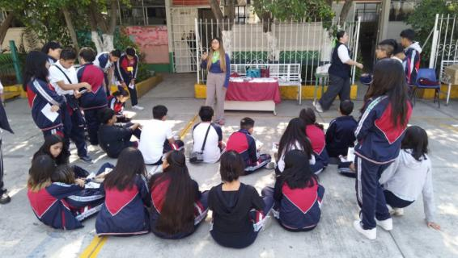

“JORNADA DE SALUD, SENSIBILIZACIÓN Y PREVENCIÓN DE ADICCIONES”

Fecha: 09 de Abril de 2025
Lugar: En la Esc. Sec. Diurna No. No. 220 “Agustín Yáñez, Ubicada en Oriente. 233 No. 98, Col. Agrícola Oriental, CP.08500, Iztacalco.
Objetivo: Dirigida a Jóvenes Adolescentes de Secundaria, se brindaron Pláticas y Actividades Lúdicas de Sensibilización y Concientización sobre los Daños a la Salud Física y Mental que Provoca el Consumo de Sustancias Psicoactivas, a Temprana Edad.
Beneficiarios: 180 Alumnos

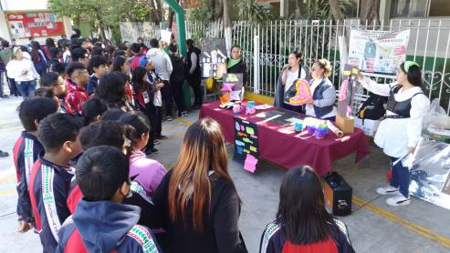

“JORNADA DE SALUD, SENSIBILIZACIÓN Y PREVENCIÓN DE ADICCIONES”

Fecha: 11 de Abril de 2025
Lugar: En la Esc. Sec. Diurna No. No. 220 “Agustín Yáñez, Ubicada en Oriente. 233 No. 98, Col. Agrícola Oriental, CP.08500, Iztacalco.
Objetivo: Dirigida a Jóvenes Adolescentes de Secundaria, se brindaron Pláticas y Actividades Lúdicas de Sensibilización y Concientización sobre los Daños a la Salud Física y Mental que Provoca el Consumo de Sustancias Psicoactivas, a Temprana Edad.
Beneficiarios: 93 Alumnos
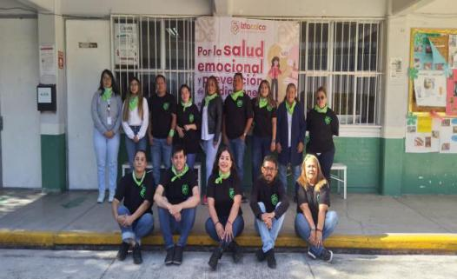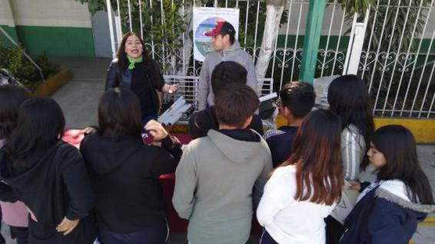

“JORNADA DE SALUD, SENSIBILIZACIÓN Y PREVENCIÓN DE ADICCIONES”

Fecha: 07 de Mayo de 2025
Lugar: En el CETIS No. 31
Objetivo: Dirigida a Jóvenes Adolescentes, se brindaron Pláticas y Actividades Lúdicas de Sensibilización y Concientización sobre los Daños a la Salud Física y Mental que Provoca el Consumo de Sustancias Psicoactivas, a Temprana Edad.
Beneficiarios: 156 Alumnos
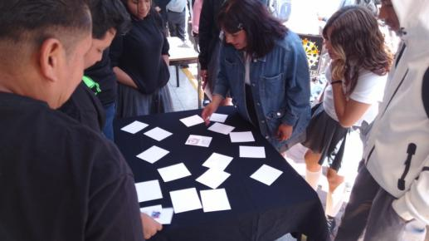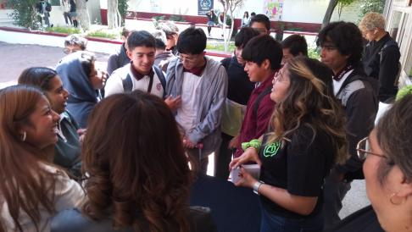

“JORNADA DE SALUD, SENSIBILIZACIÓN Y PREVENCIÓN DE ADICCIONES”

Fecha: 19 de Mayo de 2025
Lugar: En el CETIS No. 31
Objetivo: Dirigida a Jóvenes Adolescentes, se brindaron Pláticas y Actividades Lúdicas de Sensibilización y Concientización sobre los Daños a la Salud Física y Mental que Provoca el Consumo de Sustancias Psicoactivas, a Temprana Edad.
Beneficiarios: 124 Alumnos

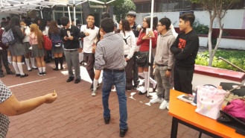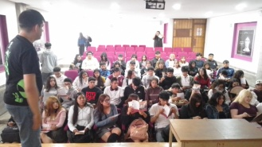

“JORNADA DE SALUD, SENSIBILIZACIÓN Y PREVENCIÓN DE ADICCIONES”

Fecha: 22 de Mayo de 2025
Lugar: EN EL CONALEP IZTACALCO 1
Objetivo: Dirigida a Jóvenes Adolescentes, se brindaron Pláticas y Actividades Lúdicas de Sensibilización y Concientización sobre los Daños a la Salud Física y Mental que Provoca el Consumo de Sustancias Psicoactivas, a Temprana Edad.
Beneficiarios: 242 Alumnos

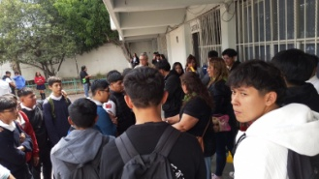

“JORNADA DE SALUD, SENSIBILIZACIÓN Y PREVENCIÓN DE ADICCIONES”

Fecha: 09 de Junio de 2025
Lugar: En el CETIS No. 76 Calzada de la Viga #1040, Mártires de Tlatelolco, Fracc. Iztacalco,
CP. 08930 CDMX
Objetivo: Dirigida a Jóvenes Adolescentes, se brindaron Pláticas y Actividades Lúdicas de Sensibilización y Concientización sobre los Daños a la Salud Física y Mental que Provoca el Consumo de Sustancias Psicoactivas, a Temprana Edad.
Beneficiarios: 150 Alumnos

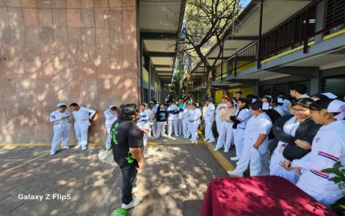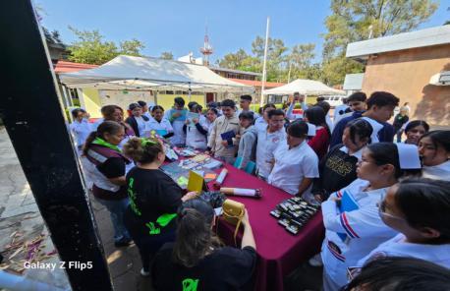
“JORNADA DE SALUD, SENSIBILIZACIÓN Y PREVENCIÓN DE ADICCIONES”

Fecha: 10 de Junio de 2025
Lugar: En el CETIS No. 76 Calzada de la Viga #1040, Mártires de Tlatelolco, Fracc. Iztacalco,
CP. 08930 CDMX
Objetivo: Dirigida a Jóvenes Adolescentes, se brindaron Pláticas y Actividades Lúdicas de Sensibilización y Concientización sobre los Daños a la Salud Física y Mental que Provoca el Consumo de Sustancias Psicoactivas, a Temprana Edad.
Beneficiarios: 150 Alumnos

